
C.F.G.S.
DESARROLLO DE APLICACIONES WEB
PROYECTO
RECONOCIMIENTO FACIAL PARA CONTROL HORARIO
Alumnos: David Martín Prados
Raquel Molina Serrano
Isis Simone Torres Gómez

Profesor tutor: Manuela López Mansilla
I.E.S. CENTRO INTEGRAL DE FP A DISTANCIA
IGNACIO ELLACURÍA.
ALCORCÓN. MADRID.
CURSO 2024/2025

1. Introducción 5
1.1. Motivación 5
1.2. Abstract 6
1.3. Objetivos 7
1.3.1. Objetivos Generales 7
1.3.2. Objetivos Específicos 7
2. Metodología 8
3. Tecnologías y herramientas utilizadas en el proyecto 11
3.1. Lenguajes de programación 11
3.2. Librerías y Frameworks 12
3.3. Base de Datos 12
3.4. Servidor 12
3.5. Herramientas de Desarrollo y Gestión 13
3.6. Diagrama de componentes 13
4. Estimación de recursos y planificación 15
5. Análisis del proyecto 19
5.1. Requisitos funcionales 19
5.2. Requisitos no funcionales 19
5.3. Requisitos técnicos 20
5.4. Diagrama Entidad-Relación 21
5.5. Casos de uso 21
5.6. Diagrama UML para el diseño del código 22
5.7. Diagrama de clases UML 23
6. Diseño del proyecto 24
6.1. Arquitectura, organización del código fuente 25
6.2. Interfaz gráfica 25
7. Despliegue y pruebas 28
7.1. Desarrollo: 28
7.2. Pruebas: 33
8. Contexto laboral 34
9. Conclusiones 34
10. Vías futuras 35
11. Glosario 36
12. Bibliografía y Webgrafía 37
13. Anexos 39
13.1. Información sobre RGPD 39
13.2. Guía de Estilo 40
13.2.1. Introducción 40
13.2.2. Paleta de Colores 40
13.2.3. Tipografias 41
13.2.4. Componentes de Interfaz 41
13.2.5. Componentes Específicos del Sistema 43
13.2.6. Diseño Responsivo 44
13.2.7. Efectos y Transiciones 45
13.2.8. Elementos Gráficos 45
13.3. Pruebas 47
13.3.1. Pruebas unitarias y de integración 47
13.3.2. Pruebas de casos de uso 49
13.4. Manual de usuario 57
13.4.1. Acceso 58
13.4.2. Reconocimiento facial 59
13.4.3. Portal de empleado 60
13.4.4. Mi perfil 61
13.4.5. Mis Actividades 62
13.4.6. Últimos Accesos 62
13.4.7. Filtrar Registros 63
13.4.8. Cambiar contraseña 64
13.4.9. Administración 65
13.4.10. Principal 66
13.4.11. Admin 67
13.4.11.1. Empleados 67
13.4.11.2. Usuarios 69
13.4.11.3. Marcajes 70
13.4.11.4. Transacciones 70
13.4.12. Configuración 71
13.4.12.1. Roles 71
13.4.12.2. Usuarios y Roles 72
13.4.12.3. Ajustes 72
13.4.13. Cerrar sesión 73

Introducción
Tras la aprobación del anteproyecto de ley para la reforma laboral de 2025, todas las empresas deberán adoptar un registro digital de horas de trabajo, modernizando y optimizando la gestión del tiempo en las empresas.
Según las encuestas, entre el 72% y el 90% de las pymes en España llevan un registro de la jornada en papel. Dichas empresas deberán implementar un sistema digitalizado para el control de su jornada.
El aplicativo Reconocimiento facial para el control horario garantizará el cumplimiento de esta normativa en su empresa, mejorando la eficiencia en la gestión de la jornada laboral y automatizando el proceso que anteriormente se realizaba a mano.

Motivación
Este proyecto es interesante para cualquier empresa que deba abordar la difícil transición del registro horario en papel por un sistema digitalizado.
Los motivos por los que este proyecto es la solución a esta transición son:
- Legales. A partir del RD que obliga a cualquier empresa a mantener un registro de la jornada de trabajo de sus empresas, automatizar este proceso se hace necesario. Además, cualquier cambio en la legislación obliga a tomar medidas en las empresas, que también son mucho más fáciles de implantar en un sistema automatizado.
- Técnicos. Adoptar un registro digital de algo que antaño se hacía en papel supone unos retos técnicos que son difíciles de abordar para una PYME por si sola.
- Seguridad. Esta tecnología garantiza, además de un proceso rápido, un soporte robusto y más difícil de manipular, lo que refuerza la seguridad.
- Productivos. Adoptar un buen software que permita automatizar tareas que se hacían de forma manual no solo reduce los errores, también ofrece más tiempo que se puede emplear en aquellas cuestiones que necesitan una mayor atención.
- Integración. Se permitirá la integración de nuestro aplicativo con las bases de datos que utilice el cliente para la Gestión de personal.
- Temporales. En el fichaje por tarjetas, relojes o firmas se emplea demasiado tiempo cada día, lo que provoca que los empleados abandonen su puesto de trabajo con antelación para poder salir a la hora correcta o que se incorporen más tarde de lo deseado. Un sistema de reconocimiento facial reduce el tiempo empleado gracias a su simplicidad y escalabilidad.

Abstract
El proyecto consiste en un aplicativo que permitirá registrar el acceso y salida del empleado a su puesto de trabajo mediante reconocimiento facial, pudiendo mantener también otras formas de registro alternativas como tarjetas RFID. Permitirá la gestión de esta información tanto por el departamento de RRHH como por el propio empleado, garantizando la seguridad de los datos y los derechos del trabajador sobre los mismos. La aplicación consta de tres interfaces principales:
Interfaz de acceso/salida: Mediante esta interfaz, abierta en una Tablet y colgada en la entrada del centro de trabajo, los empleados podrán registrar su entrada invirtiendo menos de 10 segundos en ello. Esa misma Tablet se usará para realizar el proceso de salida de la misma manera. Al tratarse de un sistema escalable se pueden aplicar tantos dispositivos como se necesiten. En esta misma interfaz se podrá implementar un sistema RFID para registrar el acceso de aquellos empleados que se opongan al consentimiento de usar datos biométricos.
Interfaz de empleado: Desde esta interfaz los empleados, con sus credenciales de usuario, podrán consultar sus datos de asistencia, cumpliendo así con la obligatoriedad legal de dar acceso a los empleados a la información relativa a sus horas trabajadas.
Interfaz de administración: En ella se podrá configurar el comportamiento de la aplicación, consultar las estadísticas o manejar la Base de Datos para crear, modificar o borrar roles, empleados, usuarios, etc. También podrán desde aquí resolver los posibles conflictos que ocurran con las identificaciones.
Todo el sistema correrá en un servidor web alojado en la propia empresa o en la nube. Al estar basado en una plataforma web, el sistema será accesible desde cualquier dispositivo con conexión a Internet, brindando flexibilidad a la hora de consultar los datos.

Objetivos
Para garantizar el éxito de la aplicación y su utilidad en el entorno laboral se han establecido una seria de objetivos claros y medibles, tanto generales como específicos.

Objetivos Generales
- Digitalizar el registro horario de la empresa cliente para que pueda cumplir con la nueva normativa.
- Entregar al cliente un software completo que no solo digitalice su registro horario, sino que también reduzca sus costos de producción al tener que dedicar menos recursos al control de la jornada.
- Dotar al cliente del interface necesario para adquirir un mayor control de la información asistencial de sus empleados, así como una gestión sencilla de los mismos.

Objetivos Específicos
- Implementar un sistema de reconocimiento facial para el registro de entradas y salidas de los empleados.
- Desarrollar un espacio para que el empleado pueda consultar toda su información.
- Crear un portal de administración para el departamento de Recursos Humanos que permitan gestionar la Base de Datos, empleados o resolver incidencias.
- Crear una Base de Datos en MySQL que almacene de forma segura toda la información de los empleados y los registros de entrada y salida.
- Instalación de un Servidor con todas las tecnologías necesarias para ofrecer el aplicativo.
- Garantizar la protección de los datos personales de los empleados, implementando medidas de seguridad robustas y respetando sus derechos ARCO y la Ley Orgánica de Protección de Datos (LOPD).
- Minimizar los costes empleando tecnologías de código abierto.
- Reducir el tiempo de fichaje por empleado a menos de 10 segundos.

Metodología
- Para el desarrollo del proyecto, se ha optado por una metodología híbrida que combina elementos de enfoques tradicionales y ágiles. Esta elección permite mantener una estructura clara y planificada (propia de metodologías tradicionales) mientras se incorpora la flexibilidad y adaptabilidad de las metodologías ágiles.

- El proyecto se dividirá en fases principales, siguiendo un enfoque tradicional, pero dentro de cada fase se trabajará en sprints cortos (iteraciones de 2-4 semanas), característicos de metodologías ágiles como Scrum, permitiendo así adaptarse a los cambios que puedan surgir o abordar nuevos requisitos. La retroalimentación por parte del cliente en revisiones periódicas asegura que el proyecto cumpla con las expectativas de este.

- Las etapas de desarrollo se dividen en:

- 1- Análisis del proyecto (1 semana): Que consiste en las siguientes necesidades identificadas.
  - Una evaluación de las tecnologías necesarias para la realización de los objetivos.
  - Un estudio del marco legal y las implicaciones en materia de protección de datos.
  - Un análisis de las soluciones similares existentes en el mercado.
  - Definición de los requisitos.
  - Planificación del cronograma.

- 2- Diseño (2 semanas): El diseño de la aplicación se divide en los siguientes componentes.
  - Base de Datos. Diseño de sus tablas, campos y relaciones.
  - Frontend empleado. Diseño del frontend del empleado.
  - Frontend reconocimiento. Diseño del frontend del sistema de reconocimiento.
  - Backend. Diseño del backend para el departamento de RRHH que administrará los datos.
  - Reconocimiento facial. Diseño del sistema de reconocimiento facial propiamente dicho.

- 3- Implementación (6 semanas): La implementación del proyecto se divide por componentes.
  - Base de Datos. Creación de la BD según el diseño determinado.
  - Reconocimiento facial. Desarrollo de la tecnología de reconocimiento facial a utilizar, encargada de comparar los rostros detectados con la Base de Datos y realizar el fichaje.
  - Frontend empleado. Desarrollo del frontend diseñado para el empleado.
  - Frontend reconocimiento. Desarrollo del frontend para el sistema de reconocimiento.
  - Backend. Desarrollo del backend que permita administrar la Base de Datos, autorizar empleados, generar informes, revisar estadísticas, etc.

- Integración y pruebas (2 semanas): Se realizarán las siguientes pruebas e integración de los módulos desarrollados.
  - Pruebas unitarias. Comprobando los límites de cada módulo por separado.
  - Integración de todos los módulos ya probados por separado.
  - Pruebas de integración. Comprobando el funcionamiento correcto con todos los módulos integrados.
  - Pruebas de seguridad. Buscando todas las posibles brechas en el reconocimiento y ajustando el umbral de aceptación lo máximo posible para hacer más difícil la suplantación.
  - Pruebas de usabilidad. Buscando la adaptación a todo tipo de pantallas y situaciones personales.

- Despliegue (1 semana): Simulación del entorno de cliente real.
  - Puesta en marcha de la Base de Datos vacía y creación de usuarios.
  - Puesta en marcha del sistema en distintos dispositivos.
  - Monitorización del sistema durante prueba de uso real.

- Mantenimiento y mejora continua: Se establece un plan de mantenimiento real.
  - Detección de errores por parte de usuarios y corrección.

Tecnologías y herramientas utilizadas en el proyecto
En el desarrollo del proyecto Reconocimiento facial para Control horario, utilizaremos diversas tecnologías y herramientas, tanto para el desarrollo del frontend como del backend y para la gestión del desarrollo, incluyendo el Servidor que vamos a necesitar.

El desarrollo incluirá el uso de tecnologías como HTML, CSS y JavaScript para el diseño de la interfaz, mientras que se utilizará PHP y Node.JS para la lógica del servidor. Vamos a contar con phpMyAdmin como herramienta para la gestión de la base de datos SQL. El sistema se alojará en un servidor LAMP sobre Xubuntu, lo que asegurará una infraestructura robusta y escalable.

Lenguajes de programación
- HTML: Empleado para la estructura de las interfaces de la aplicación
- CSS: Utilizado en el diseño de las interfaces de usuario.
- JavaScript: Necesario para implementar el sistema de reconocimiento facial y validación de formularios.
- Node.JS: Como base para la ejecución de código JavaScript en el lado servidor para evitar el tráfico de datos comprometidos.
- PHP: Utilizado para implementar la lógica de la aplicación e interactuar con la Base de Datos y archivos.
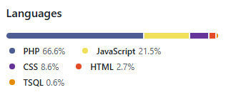

Librerías y Frameworks
- FaceApi y Tensorflow: Librerías necesarias para la implementación del reconocimiento facial.
- PhpMailer, fpdf y DomPdf: Librerías para el envío de email y creación de PDFs.
- PHPUnit: Librería para las pruebas unitarias y de integración.

Base de Datos
- MySQL: Motor de la Base de Datos que almacenará los datos.
- PhpMyAdmin: Gestor de Bases de Datos necesario para el diseño y creación de la Base de Datos.

Servidor
- Stack tecnológico LAMP: Conjunto de tecnologías necesarias para el despliegue de la aplicación y su alojamiento.
- Linux: Usando Xubuntu como sistema operativo del Servidor.
- Apache: Servidor web de fácil configuración y mantenimiento.
- MySQL: Base de Datos ágil y ligera.
- PHP: Interprete del lenguaje que permite la comunicación con todos los elementos de la aplicación.
- Node.JS: Interprete de JavaScript en el lado servidor.
- Composer: Instalación de librerías para PHP.

Herramientas de Desarrollo y Gestión
- GitHub: Control de versiones y trabajo colaborativo.
- Jira: Gestión del proyecto.
- Visual Studio Code: Editor de código principal.
- PuttySSH: Para la conexión al servidor.

Diagrama de componentes
El funcionamiento de la aplicación consiste en un servicio, ejecutado con Node.JS, que recibe las llamadas del cliente solicitando la comparación del descriptor generado por FaceApi a través de su webcam. El servicio lo compara internamente en el servidor con los datos encriptados en la Base de datos, los cuales se desencriptan mediante una clave privada almacenada fuera del entorno web.

Superado el umbral de comparación, el servicio devuelve al cliente los datos con los que ha registrado el acceso del empleado para verificar su identidad y así realizar el fichaje. El servidor comprueba el último fichaje y en concordancia a este realiza la entra o salida del empleado (Marcaje).

El servidor PHP también se comunica con el Cliente mediante AJAX para realizar las tareas de inicio de sesión, CRUD con la Base de Datos y generar dinámicamente el Frontend y Backend del empleado.

El acceso a la Base de Datos está restringido por contraseña, la cual no se encuentra visible en el entorno web y solo es accesible desde el entorno local del servidor.

Las fotografías tomadas también residen en el servidor fuera del entorno web, y son servidas mediante peticiones al servidor controladas por el inicio de sesión, sin ser posible su visionado o descarga sin su correspondiente acceso seguro y autenticado.

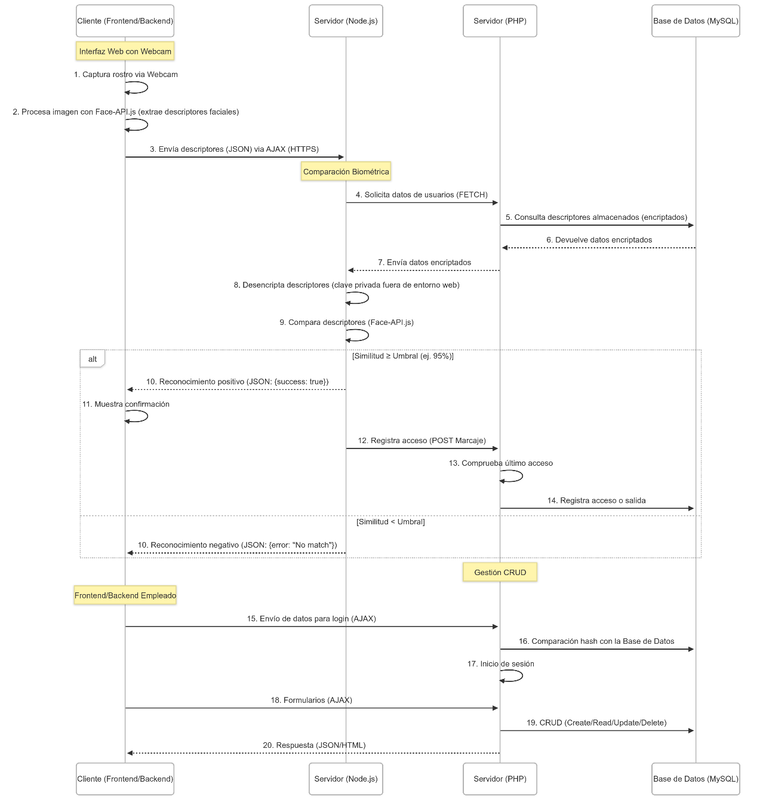

Estimación de recursos y planificación
La planificación del trabajo se ha dividido en varias fases para cubrir los objetivos principales mencionados arriba.
- Desarrollo del anteproyecto.
- Análisis del proyecto.
  - Análisis de requisitos.
- Diseño.
  - Diseño de la Base de Datos.
  - Diseño de Clases.
  - Diseño del Backend.
  - Diseño del Frontend empleado.
  - Diseño del Frontend reconocimiento.
  - Diseño de lógica de reconocimiento.
  - Diseño de pantalla de login e index.
- Desarrollo.
  - Creación de la Base de Datos.
  - Desarrollo de Clases.
  - Desarrollo Backend.
  - Desarrollo Frontend empleado.
  - Desarrollo Frontend reconocimiento.
- Implementación de las partes.
  - Integración de los módulos.
  - Implementación lógica de reconocimiento.
  - Montaje de servidor LAMP.
  - Puesta en marcha de dispositivos.
  - Puesta en marcha de Base de Datos con usuarios reales.
  - Monitorización en uso real.
- Pruebas.
  - Pruebas de usabilidad.
  - Pruebas de seguridad.
  - Pruebas de integración.
  - Pruebas unitarias.
- Documentación.
- Configuración del entorno.

 | Días | Horas
Anteproyecto | 10 | 8
Análisis | 10 | 8
Preparación | 2 | 6
Diseño | 28 | 74
Desarrollo | 33 | 90
Pruebas | 16 | 50
Documentación | 10 | 12
Total | 109 | 248
Tabla 1: Horas estimadas (elaboración propia)
Se planifica invertir unos 4 - 6 horas cada semana por participante, en total unas 12 - 18 horas semanales.
A continuación, podemos ver la planificación previa estimada en un Diagrama de Gantt:
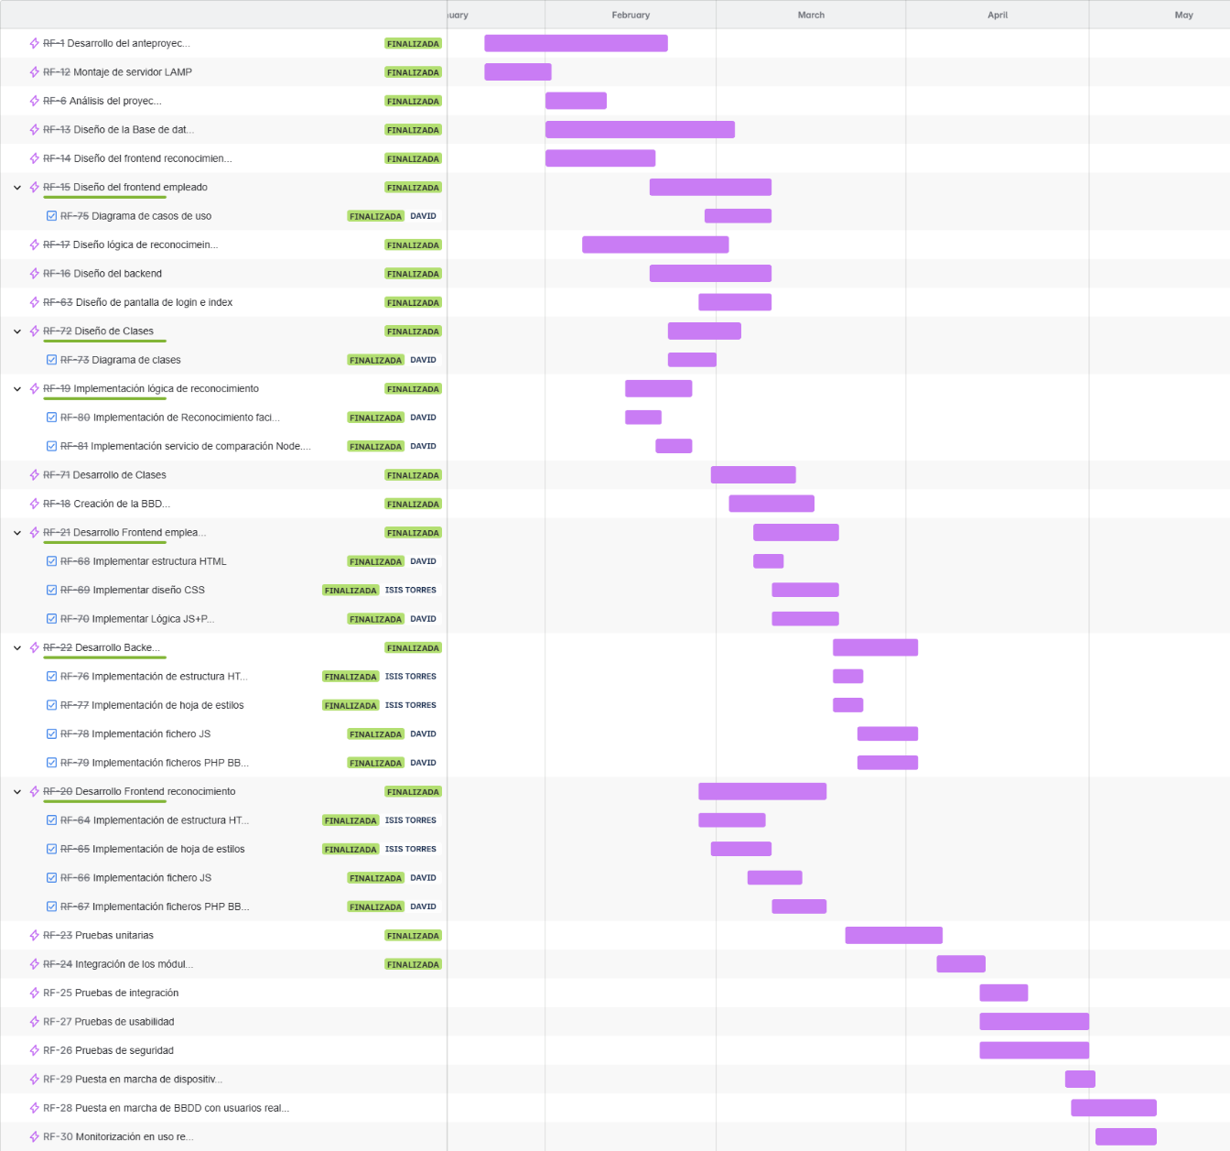
Una vez detalladas las horas de la planificación se puede calcular el coste de implementar el proyecto usando las horas estimadas anteriormente y otros factores que pueden influir en el coste. En caso de una web al coste puede influir la tecnología escogida ya que dependiendo de la tecnología elegida será necesario obtener licencias o no. También es necesario un servidor web para alojar la página y Base de Datos. El sistema web de Reconocimiento Facial para Control horario está desarrollado con Visual Studio Code y una base de datos MySQL. Estos dos sistemas son gratuitos y no habrá que pagar licencias. También se dispone de un servidor web con recursos suficientes para alojar una nueva aplicación sin afectar el rendimiento de las páginas existentes y sin producir un incremento en el coste del proyecto. De esta manera el coste estará formado solo por las horas de desarrollo que también incluyen las horas de pruebas. Para el cliente una hora de desarrollo tiene un coste aproximado de 35 euros del programador y 45 euros del analista. Anteriormente en planificación se ha estimado una duración de 250 horas sin contar la documentación del proyecto. Haciendo cálculos con estos valores obtenemos los siguientes costes:

 | Horas | Coste/Hora | Coste Total
Anteproyecto | 8 | 45 | 360
Análisis | 8 | 45 | 360
Preparación | 6 | 35 | 210
Diseño | 74 | 45 | 3.330
Desarrollo | 90 | 35 | 3.150
Pruebas | 50 | 35 | 1.750
Documentación | 12 | 45 | 540
Total | 248 horas |  | 9.700€
Tabla 2: Estimación del coste del proyecto (elaboración propia)

Análisis del proyecto
Para comenzar con el análisis del proyecto, es importante identificar los requisitos de la aplicación:

Requisitos funcionales
- Registro y autenticación de usuarios:
• Captura de imágenes del rostro para el registro.
• Asociación del rostro con datos personales y horarios de trabajo.
• Identificación y verificación en tiempo real.

- Control de asistencia:
• Registro automático de entrada y salida.
• Detección de intentos de suplantación.
• Integración con turnos, descansos y permisos.
- Gestión de datos:
• Almacenamiento de registros de asistencia.
• Generación de reportes y estadísticas.
• Exportación de datos en formatos estándar (CSV, PDF, API).
- Notificaciones y alertas:
• Control de empleados actualmente en la empresa.
• Notificación de intentos de reconocimientos fallidos.
• Envío de incidencias a responsables.

Requisitos no funcionales
- Seguridad:
• Encriptación de datos biométricos mediante AES-256-CBC.
• Contraseñas almacenadas con algoritmo hash criptográfico bcrypt
• Servidor SSL para comunicación de datos segura.
• Cumplimiento de normativas de privacidad (LOPD).
• Control de acceso basado en roles.
- Disponibilidad y escalabilidad:
• Soporte para múltiples dispositivos y ubicaciones.
• Alta disponibilidad para evitar interrupciones.
• Capacidad de reconocimiento en distintas condiciones de luz y ángulos.
- Velocidad y precisión:
• Tiempo de respuesta inferior a 10 segundos.
• Precisión superior al 99% para evitar falsos positivos/negativos.
- Integración con otros sistemas:
• Compatibilidad con sistemas de gestión de RRHH.
• Adaptable a distintos modelos de Bases de Datos.
• Posibilidad de integración con cámaras o dispositivos móviles.

Requisitos técnicos
- Hardware:
• Cámaras con resolución mínima recomendada de 640x480px.
• Servidor local o en la nube para procesamiento.
- Software:
• Aplicación web o móvil para consulta de datos.
• Bases de Datos para almacenamiento seguro.

Diagrama Entidad-Relación
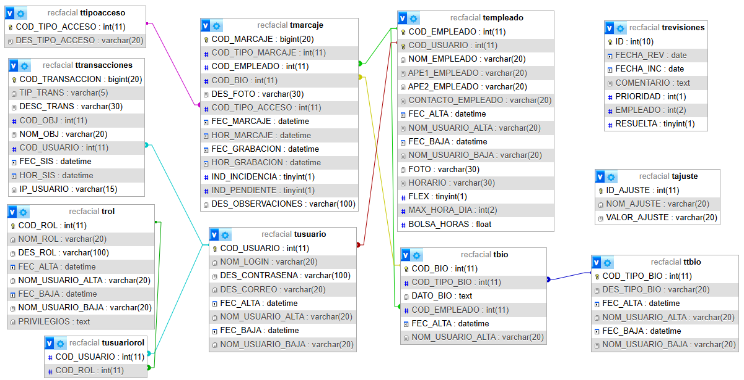

Casos de uso
- Usuario:
• Iniciar aplicación
- Empleado:
• Fichar entrada
• Fichar salida
- Responsable:
• Resolución incidencias de marcaje
• Listar marcajes empleados
• Imprimir marcajes empleados
- Administrador:
• Iniciar aplicación
• Gestión de usuarios
• Restablecer contraseña de usuarios

Diagrama UML para el diseño del código
A continuación, se muestra una representación gráfica del flujo de datos. A través de este se puede apreciar como dentro de la web, el usuario puede activar la webcam e iniciar el reconocimiento facial que se comparará con los datos guardados en la BD y posteriormente tras completarse el reconocimiento se guardará en la BD la fecha y hora del marcaje.
Además, el usuario administrador podrá listar los marcajes mensuales de cualquier empleado de la empresa, resolver incidencias de marcaje, gestionar los usuarios de la aplicación y configurar los ajustes de la aplicación.
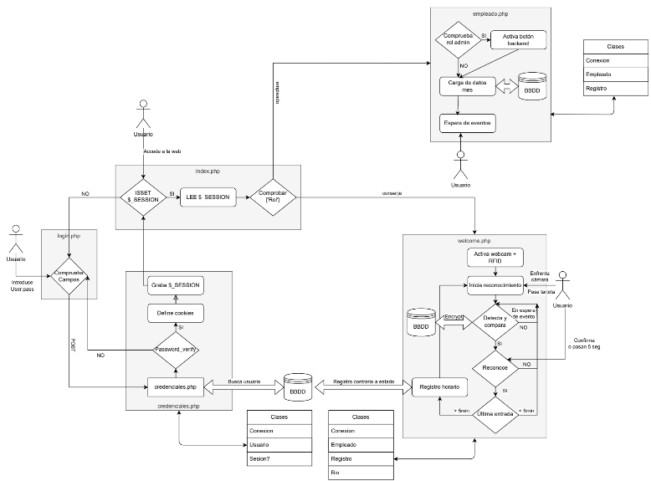

Diagrama de clases UML
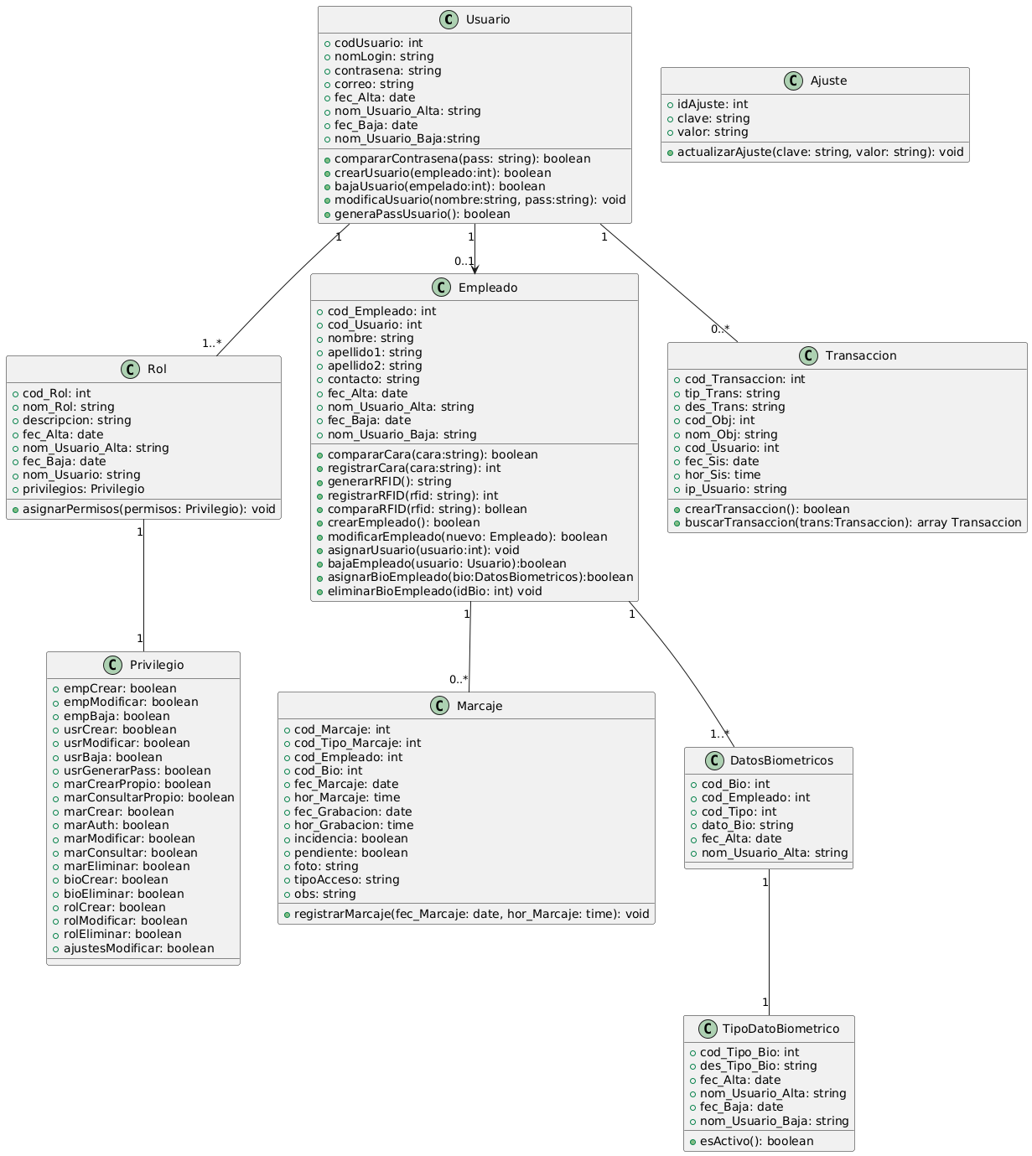

Diseño del proyecto
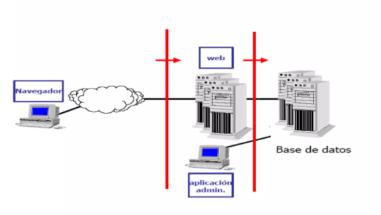
Para el diseño de la arquitectura web de la aplicación se ha elegido el entorno de desarrollo local Visual Studio Code. Visual Studio Code es un entorno de desarrollo universal que permite la creación de aplicaciones web mediante PHP, JavaScript y muchos otros lenguajes. Además, ofrece muchas funcionalidades y herramientas para editar, compilar, depurar, probar y publicar aplicaciones.
Las tecnologías para utilizar serán:
- PHP: Es un lenguaje de programación en el lado del servidor que permite manipular los datos que el usuario introduce mediante la webcam que permite el reconocimiento facial y que permite la identificación y posterior registro del fichaje de entrada/salida del empleado. Además, permitirá también consultar en la BD los datos que el usuario administrador pida por pantalla. Se ha elegido este lenguaje por su familiarización con él.
- Node.JS: Proporciona el servicio de comunicación entre PHP y la librería de reconocimiento facial FaceApi. El servicio que proporciona evita enviar al cliente la lista de descriptores que existe en la base de datos, encargándose él de la comparación y evitando riesgos de seguridad.
- AJAX: Es una tecnología basada en JavaScript y XML, la cual permite sincronizar los datos que se muestran con datatables y modificarlos en la BD.
- MySQL: Es una BD donde se alojan todos los datos referentes a empleados, registros biométricos y registros horarios, además de los elementos de configuración de la web.
- JavaScript: Empelado para el uso de librerías de reconocimiento facial, control del DOM y validación de formularios.
- HTML: Como estructura principal de los frontend y backend.
- CSS: Para unificar el estilo de los distintos componentes web.

Arquitectura, organización del código fuente
- Logs: Registro de acceso y errores.
- FaceApi y Tensorflow: Librerías necesarias para la implementación del reconocimiento facial.
- PhpMailer y DomPdf: Librerías para el envío de emails y creación de PDFs.

Interfaz gráfica
Se han diseñado prototipos tanto para la página de reconocimiento facial como para el panel de administración:

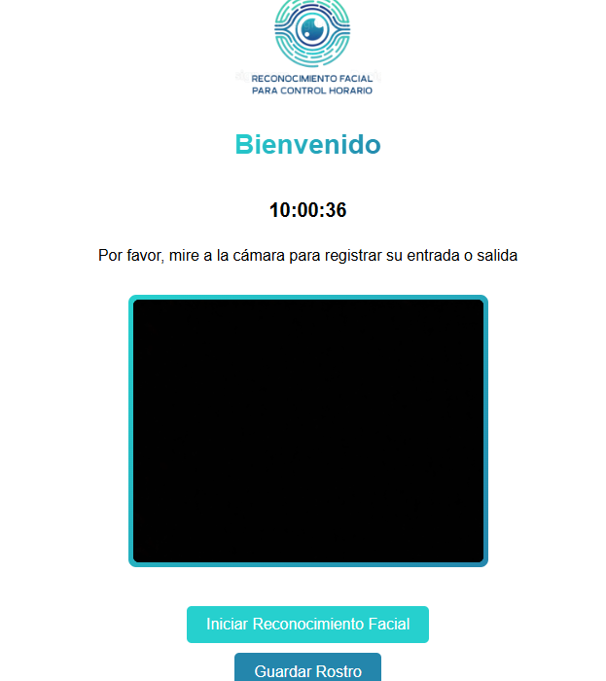
Página web de reconocimiento facial para fichar la entrada/salida desde la tablet

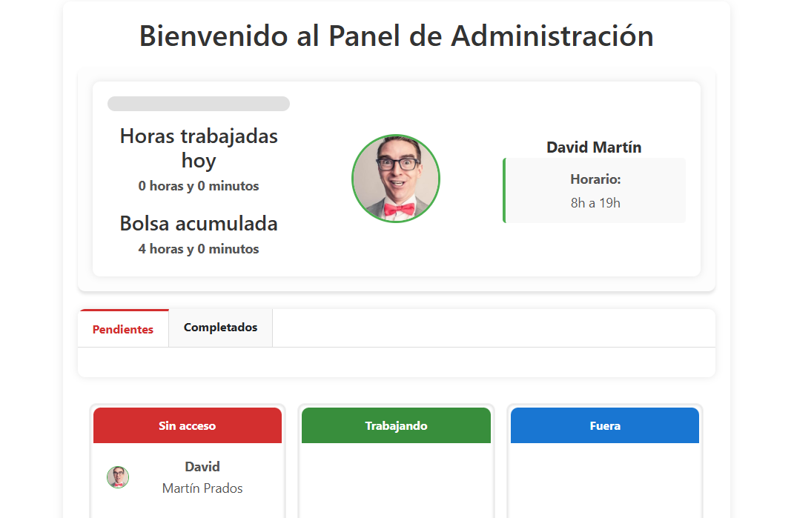
Panel de administración
Desde el panel de administración se puede acceder a los empleados, los usuarios, los marcajes y las transacciones, además de a la configuración y ajustes de la aplicación. La aplicación además permitirá a partir de los datos obtenidos elaborar gráficos, convertirlos en pdf e imprimirlos.

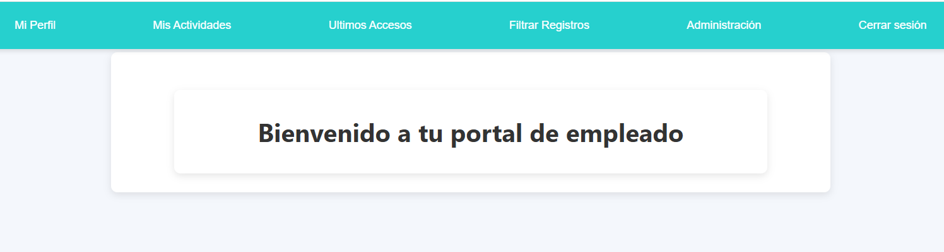Desde el portal del empleado cada empleado podrá acceder a su perfil, a sus actividades, sus últimos accesos o filtrar registros y elaborar gráficos a partir de ellos.

Despliegue y pruebas

Desarrollo:
Para el desarrollo se ha empleado un servidor web (LAMP para el emplazamiento definitivo de la aplicación y XAMPP en los equipos de desarrollo) que cuenta con PHP 8.3 y Node.js, el cual se ha instalado en ambas plataformas para poder ejecutar un servicio de respuesta basado en JS.

Para poder trabajar con datos en tiempo real se ha creado una base de datos a través de PHPmyadmin con las tablas y campos especificados durante la fase de diseño.

Mediante el IDE Visual Studio Code se han desarrollado en primer lugar las clases PHP que realicen las funciones CRUD con la base de datos y que sirven para generar los objetos necesarios para el funcionamiento de cada apartado de la aplicación. Éstas se almacenan en la carpeta ./src.
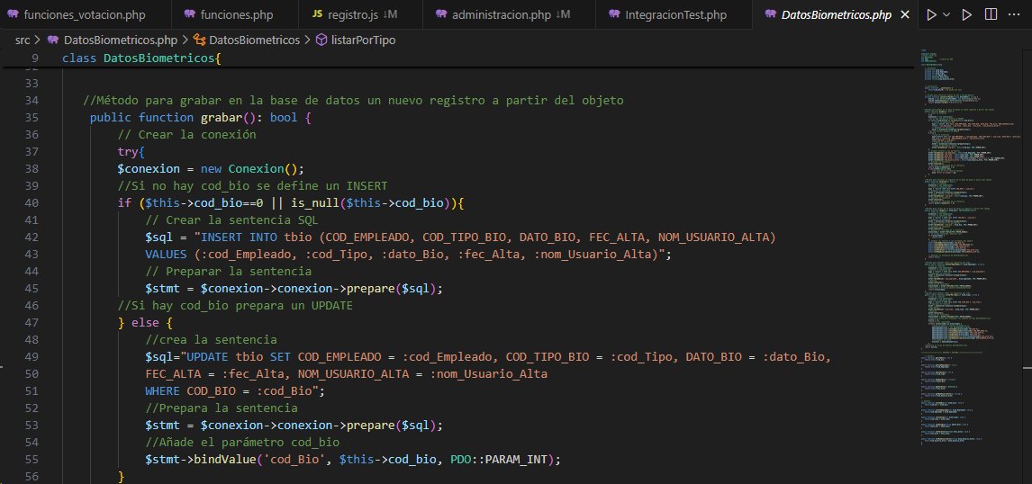Figura 1: Muestra del código de fuente y el IDE VSCODE

La estructura principal del programa se ha desarrollado en PHP, almacenando cada página con el HTML correspondiente en la carpeta ./public, a excepción del index.php que se encuentra en la raíz del proyecto.

Para la lógica del proyecto se han creado diversos ficheros PHP alojados en ./public/logica, los cuales son requeridos en algunas páginas o son llamadas mediante AJAX para solicitar datos actualizados, fotografías, etc.

La lógica de reconocimiento y validación de formularios, control de eventos, etc.., se realiza con los ficheros JS alojados en la carpeta ./js, que son incluidos en sus correspondientes páginas o ejecutados por Node.JS como es el caso de server.js.

Los estilos aplicados en cada página se almacenan en su mayoría en la carpeta ./css.
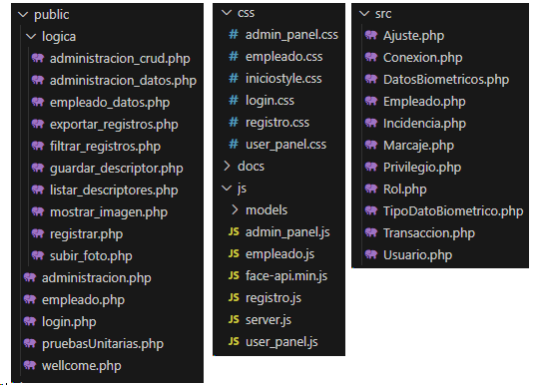Figura 2: Estructura principal de la aplicación

Para el desarrollo también se ha usado GIT a través de GitHub para el control de versiones y Composer para la instalación de librerías para PHP. El código se ha comentado para una mejor comprensión del mismo y señalar de forma interna futuros cambios durante el desarrollo.
Adicionalmente se ha creado un fichero PHP utilizado para recrear pruebas unitarias durante el desarrollo, permitiendo agilizar la depuración durante el desarrollo.
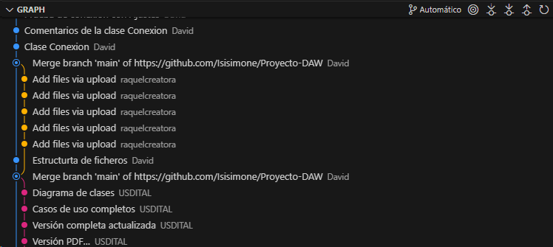Figura 3: Muestra del uso de ramas y commits con Git
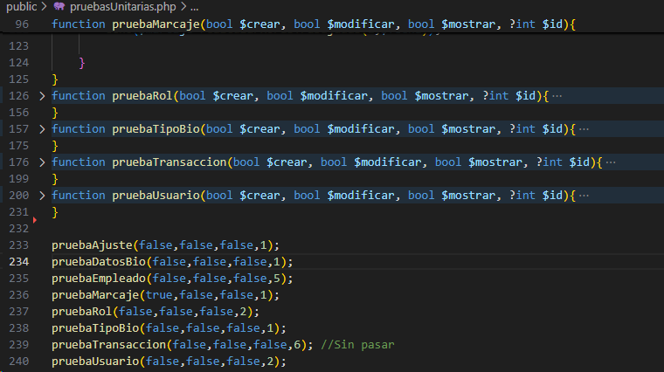Figura 4: Muestra del fichero de pruebasUnitarias.php
Instalación:

La instalación de la aplicación se realiza en un servidor (Preferiblemente basado en Linux) donde se instalar el servidor web (Apache preferiblemente), PHP (8.3), MySQL, Node.JS y Composer.

Instalado el software se configura el servidor web para funcionar con SSL y proxy inverso, redirigiendo el tráfico HTTP a HTTPS y creando las reglas necesarias en el firewall.
Se copia el aplicativo en la carpeta del servidor correspondiente (Durante la fase de desarrollo se ha empleado incluido la aplicación en la carpeta /Proyecto-DAW), se crea la estructura de carpetas /fotos/BBDD dentro de la carpeta /var/www si usamos Linux y c:\XAMPP si usamos Windows.
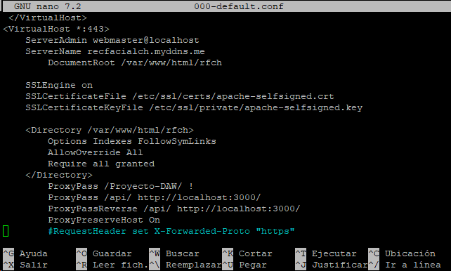Figura 5: Parte de la configuración del servidor SSL y proxy inverso

Se copia en la carpeta /fotos/BBDD la foto de perfil básica llamada emp_base.jpg, y en las carpetas /var/www y XAMPP los ficheros clave.txt, mail.txt y conexión.txt, necesarios para el servicio de envío de contraseñas, encriptación de datos y conexión a la base de datos.

Con Composer se ejecutar desde la raíz de la aplicación un Update que actualice el contenido de la carpeta ./vendor.
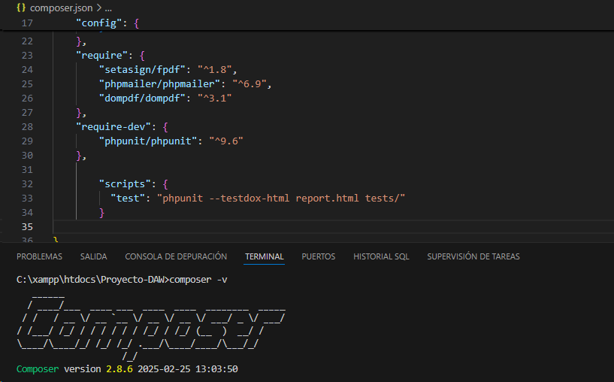Figura 6: Configuración de composer para el proyecto y su versión
Finalizada la instalación, para la ejecución solo es necesario activar el servidor web y desde la carpeta ./js ejecutar node.js server.js, que prepará el servicio de escucha de peticiones de reconocimiento facial. Todo esto es fácil de incluir en un script.
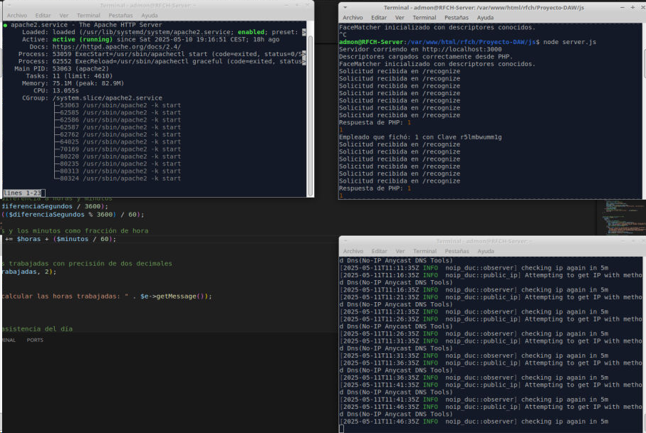Figura 7: Servidor LAMPP con Node.js y NO-IP corriendo en Linux

Pruebas:
Se ha empleado PHPunit para las pruebas unitarias y de integración, creando pruebas específicas para cada clase y una prueba de integración entre ellas. El resultado de las mismas se muestra en un fichero html generado automáticamente, indicando el tipo de prueba.
La programación de cada prueba se realiza en PHP y genera datos de prueba en la base de datos que después son eliminados.
Para las pruebas de uso se han desarrollado casos de uso específicos, indicando los requisitos previos para su ejecución, pasos a seguir, el resultado esperado y el resultado obtenido, mostrando una imagen del mismo.
Entre los casos de uso incluidos se encuentra la creación de un empleado nuevo y su registro facial para que pueda acceder al centro de trabajo.

Contexto laboral
Este proyecto es ideal para empresas y organizaciones que necesiten un control de asistencia automático y seguro. El uso de reconocimiento facial permite un registro rápido, mejorando la precisión y reduciendo fraudes en el fichaje.
Es útil para oficinas y corporaciones, donde facilita el control de entrada y salida de empleados sin necesidad de tarjetas ni otros elementos físicos. También es beneficioso para escuelas y universidades en el registro de docentes y personal, e incluso para el control de alumnos.
En fábricas e industrias, ayuda a gestionar turnos y calcular horas extras. En hospitales y centros de salud, permite un mejor control de horarios del personal sanitario. Empresas de seguridad pueden usarlo para asegurar la asistencia en distintas ubicaciones.
El sistema también es aplicable en Ministerios y otros organismos oficiales, ayudando a reducir ausencias injustificadas, y en comercios y tiendas, permitiendo supervisar empleados en diferentes sucursales.
Con este sistema, las empresas pueden mejorar la gestión del tiempo de trabajo de forma fácil, segura y sin complicaciones.

Conclusiones
Lo más importante en este proyecto ha sido integrar una tecnología bastante reciente como es la introducción de datos biométricos a través de aplicaciones web, en nuestro caso el reconocimiento facial, en una aplicación que permite el registro digital de las horas de trabajo en cualquier empresa, cumpliendo con la obligación legal que tienen todas las empresas en nuestro país (Real Decreto-ley 8/2019).
La implementación se ha realizado sin ningún problema con las herramientas elegidas e incluso las funcionalidades del aplicativo han sido más de las que nos planteamos al inicio del proyecto.
El contar con un equipo de tres personas para realizar el proyecto nos ha permitido ampliar el alcance del mismo, pero nos ha dificultado la coordinación de las distintas partes del proyecto. Hemos dividido el trabajo del proyecto en tres partes:
- Análisis y documentación del proyecto.
- Diseño.
- Desarrollo (donde se incluye la implementación y las pruebas).
Esta división es un poco artificial, como hemos ido viendo a lo largo del avance del proyecto, y no se trata de divisiones estancas.
También hemos tenido que marcarnos hitos ya que no podíamos avanzar a las fases siguientes hasta completar las previas, lo que nos ha requerido un esfuerzo adicional para coordinarnos en los avances y conseguir llevar el proyecto a su finalización en fecha.
Finalmente, se puede concluir que el aplicativo resultante de nuestro Proyecto final cumple con las normas de calidad vigentes en los Sistemas de Información y es conveniente, ya que es útil y pertinente para cualquier empresa que quiera cumplir con la obligación legal del registro digital horario de sus empleados, es adecuado, ya que cumple con los requisitos establecidos por la legislación actual, tanto en materia de legislación laboral como de Protección de Datos, y finalmente, es eficaz en su globalidad ya que logra los resultados que planificamos al inicio del Proyecto.

Vías futuras
El proyecto elegido es muy versátil y ha dado lugar a una aplicación que se podría utilizar en cualquier empresa que tenga obligación legal de tener un registro digital del horario de sus empleados, es decir, todas las empresas de nuestro país podrían utilizarla. Además, al ser multiplataforma, el registro horario se podría realizar desde un móvil, una Tablet, un portátil o cualquier otro dispositivo.
A futuro, también sería interesante introducir otros datos biométricos además del reconocimiento facial, como puede ser la huella digital. Además, para cumplir con la LOPDGDD, se podrían investigar nuevas vías de almacenamiento de los datos biométricos para aumentar su protección frente a los riesgos y vulnerabilidades que tiene la biometría.

Glosario
PHP: Hypertext Preprocessor (originalmente Personal Home Page). Lenguaje de programación de código abierto, interpretado y del lado del servidor, diseñado principalmente para el desarrollo web. Permite crear páginas dinámicas, interactuar con bases de datos y gestionar contenido en sitios web.
Node.JS: Entorno de ejecución de código JavaScript del lado del servidor, basado en el motor V8 de Chrome. Permite desarrollar aplicaciones escalables y de alta eficiencia, especialmente para operaciones de E/S no bloqueantes y en tiempo real.
PhpMailer: Biblioteca escrita en PHP que permite el envío de correos electrónicos de forma sencilla y segura desde un servidor web. Soporta SMTP, cifrado (SSL/TLS), adjuntos y contenido HTML.
DomPdf: Biblioteca en PHP que convierte HTML y CSS a documentos PDF, permitiendo generar archivos PDF dinámicos desde código PHP. Utiliza un motor de renderizado similar a los navegadores web.
JavaScript: Lenguaje de programación interpretado, de alto nivel y multiparadigma, diseñado para añadir interactividad a páginas web. Es uno de los tres pilares fundamentales del desarrollo web, junto con HTML y CSS.
LAMP: Acrónimo que representa un stack (conjunto de tecnologías) utilizado para el desarrollo y despliegue de aplicaciones web. Es una solución de código abierto para Linux, e incluye un servidor Apache, una base de datos MySQL/MariaDB y los lenguajes PHP,Perl y Python.
LOPDGDD: Ley Orgánica 3/2018 de Protección de Datos Personales y Garantía de los Derechos Digitales.
RGPD: Reglamento General de Protección de Datos.
Tensorflow: Biblioteca de código abierto desarrollada por Google para machine learning (ML) y inteligencia artificial (IA). Permite crear, entrenar y desplegar modelos de aprendizaje automático de manera eficiente, utilizando cálculos numéricos basados en grafos de flujo de datos.

Bibliografía y Webgrafía
Documentación Oficial
- Face-API.js
  - GitHub Repository: https://github.com/justadudewhohacks/face-api.js
  - Documentación: https://justadudewhohacks.github.io/face-api.js/docs/index.html
- Node.js
  - Sitio Oficial: https://nodejs.org/es/docs/
- PHP
  - Manual Oficial: https://www.php.net/manual/es/
- PHPMailer
  - GitHub Repository: https://github.com/PHPMailer/PHPMailer
  - Documentación: https://phpmailer.github.io/PHPMailer/
- Dompdf
  - GitHub Repository: https://github.com/dompdf/dompdf
  - Documentación: https://github.com/dompdf/dompdf/wiki
Tutoriales y Guías
- Implementación de Face-API.js en JavaScript
  - Tutorial Medium: https://medium.com/@muehler.v/simple-face-recognition-with-javascript-and-face-api-js-2f7d62d0e61e
- Integración de Node.js con PHP
  - Stack Overflow Discussion: https://stackoverflow.com/questions/50670424/how-to-connect-node-js-with-php
- Envío de Emails con PHPMailer
  - Tutorial DigitalOcean: https://www.digitalocean.com/community/tutorials/how-to-use-phpmailer-to-send-mail-in-php
- Generación de PDFs con Dompdf
  - Tutorial CodexWorld: https://www.codexworld.com/generate-pdf-from-html-with-dompdf-php/

Anexos

Información sobre RGPD
El sistema de Control Horario con Reconocimiento Facial ha sido diseñado con un enfoque prioritario en la privacidad y protección de datos de los usuarios, cumpliendo con las normativas establecidas en el Reglamento General de Protección de Datos (RGPD) (UE) 2016/679 y la Ley Orgánica 3/2018 de Protección de Datos Personales y Garantía de los Derechos Digitales (LOPDGDD) en España. Siguiendo los principios de minimización de datos, seguridad, transparencia y consentimiento informado, el sistema se asegura de que el tratamiento de la información se realice de manera ética y conforme a la legislación vigente.
El sistema tiene como única finalidad el registro de control horario de los empleados, en cumplimiento de lo dispuesto en el Real Decreto-ley 8/2019, que establece la obligatoriedad de las empresas de registrar la jornada laboral de sus trabajadores. Los datos recopilados no serán utilizados para otros fines, tales como vigilancia, control de productividad o identificación en otros sistemas ajenos al control horario.
El tratamiento de los datos en este sistema se basa en los siguientes principios jurídicos: Cumplimiento de una obligación legal, ya que el Real Decreto-ley 8/2019 exige a las empresas llevar un registro horario de los empleados; Consentimiento del empleado, dado que en caso de utilizar el reconocimiento facial, el empleado deberá otorgar su consentimiento explícito antes de utilizar esta tecnología; Interés legítimo del empresario, ya que la empresa puede implementar medidas de control de acceso y seguridad en sus instalaciones, siempre garantizando la proporcionalidad del tratamiento de los datos.
Si un empleado no otorga su consentimiento para el uso del reconocimiento facial, el sistema le proporcionará una alternativa viable, como el uso de tarjeta NFC, PIN o código QR, garantizando así su derecho a la protección de datos y la no discriminación. Este enfoque garantiza que el sistema sea totalmente legal, transparente y respetuoso con los derechos de los trabajadores, asegurando al mismo tiempo el cumplimiento de la normativa de control horario vigente en España.

Guía de Estilo

Introducción
Este documento establece los lineamientos visuales y de diseño para la interfaz de usuario y la experiencia de usuario del sistema Reconocimiento Facial para Control Horario. Su objetivo principal es garantizar la coherencia visual, la usabilidad y la identidad gráfica a lo largo de todas las pantallas y componentes de la aplicación.
La guía proporciona una referencia unificada para diseñadores, desarrolladores y cualquier miembro del equipo que intervenga en el desarrollo del producto. A través de esta estandarización, buscamos ofrecer una experiencia fluida, intuitiva y visualmente armónica que refuerce la confianza del usuario final en la tecnología de reconocimiento facial y en el control horario automatizado.

Paleta de Colores
Uso | Color (HEX) | Ejemplo
Primario | #26D0CE | 
Secundario | #0056b3 | 
Texto principal | #333 | 
Texto secundario | #555 | 
Fondo claro | #f4f7fc | 
Bordes | #ccc | 

Tipografias
Fuentes
- Principal: 'Segoe UI', Tahoma, Geneva, Verdana, sans-serif
- Secundaria: Arial, sans-serif (para páginas específicas)
Jerarquía Tipográfica
- Títulos principales (h1): 2.5rem (32px), gradiente azul o color sólido
- Subtítulos (h2): 1.8rem (28px)
- Texto normal (p): 1.1rem (16px)
- Texto pequeño: 0.8rem (14px)

Componentes de Interfaz
Barra de Navegación
- Color de fondo: #26D0CE
- Posición: Fija en la parte superior
- Elementos:
- Botones con hover en #0056b3
- Menús desplegables con el mismo esquema de color
.navbar {
background-color: #26D0CE;
position: fixed;
top: 0;
width: 100%;
z-index: 1000;
box-shadow: 0 4px 6px rgba(0, 0, 0, 0.1);
}
Contenedores Principales
- Fondo: Blanco (#FFFFFF)
- Sombra: 0 4px 12px rgba(0, 0, 0, 0.1)
- Borde redondeado: 10px
- Padding: 20-30px
.container {
background-color: white;
border-radius: 10px;
box-shadow: 0 4px 12px rgba(0, 0, 0, 0.1);
padding: 30px;
}
Botones
- Primarios: Fondo azul gradiente, texto blanco
- Secundarios: Fondo rojo o verde según acción
- Hover: 10% más oscuro que el color original
.btnAzul {
background-color: #2486AC;
color: white;
border-radius: 5px;
transition: background-color 0.3s ease;
}
.btnAzul:hover {
background-color: #26D0CE;
}
Formularios
- Inputs: Borde gris claro, redondeado
- Focus: Borde azul claro
- Etiquetas: Negrita, color #333
input {
border: 1px solid #ccc;
border-radius: 10px;
padding: 12px 15px;
}
input:focus {
border-color: #5c9ded;
}

Componentes Específicos del Sistema
Módulo de Cámara
- Contenedor: Borde con gradiente azul
- Video: Relación 4:3 (360x270px), fondo negro
- Botones de acción: Posicionados debajo
.camera-container {
background: linear-gradient(135deg, #26D0CE, #2486AC);
border-radius: 8px;
padding: 5px;
}
video {
width: 360px;
height: 270px;
background-color: black;
}
Registro de Asistencias
- Lista: Estilo de tabla con filas alternas
- Tipos de marcaje:
- Entrada: Azul (#007BFF)
- Salida: Verde (rgb(5, 119, 19))
- Incidencia: Rojo (#FF0000)
.registro li {
display: grid;
grid-template-columns: repeat(7, 100px);
}
span.tipoA { color: #007BFF; }
span.tipoB { color: rgb(5, 119, 19); }
span.incidencia { color: #FF0000; }

Diseño Responsivo
Breakpoint Principal: 768px
- Barra de navegación: Cambia a disposición vertical
- Formularios: Elementos a ancho completo
- Contenedores: Padding reducido
@media (max-width: 768px) {
.navbar {
flex-direction: column;
padding: 10px;
}
input, select, button {
max-width: 100%;
}
}

Efectos y Transiciones
- Hover en botones: Transición suave de color (0.3s)
- Menús desplegables: Aparecen con sombra
- Elementos activos: Bordes inferiores azules
.nav-btn {
transition: background-color 0.3s ease;
}
.dropdown-content {
box-shadow: 0px 8px 16px 0px rgba(0, 0, 0, 0.2);
transition: display 0.3s ease;
}

Elementos Gráficos
Logotipo

- Tamaño estándar: 150px de ancho
- Posicionamiento: Centrado en contenedores
.logo-container img {
width: 150px;
height: auto;
}
Iconos y Fotografías
- Fotos de perfil: Circulares, con sombra
- Tamaños:
- Grande: 100-150px
- Pequeño: 50px
.employee-photo {
width: 100px;
height: 100px;
border-radius: 50%;
box-shadow: 0 4px 6px rgba(0, 0, 0, 0.1);
}

Pruebas

Pruebas unitarias y de integración
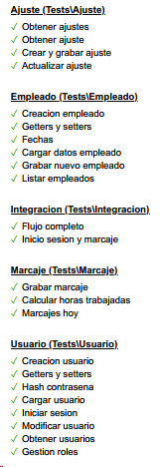Figura 9: Página generada PHPUnit
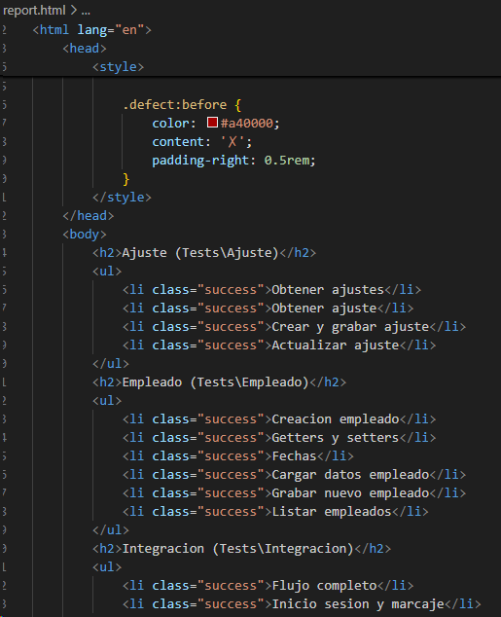Figura 8: Código generado por PHPUnit

Ejemplo de código empleado:
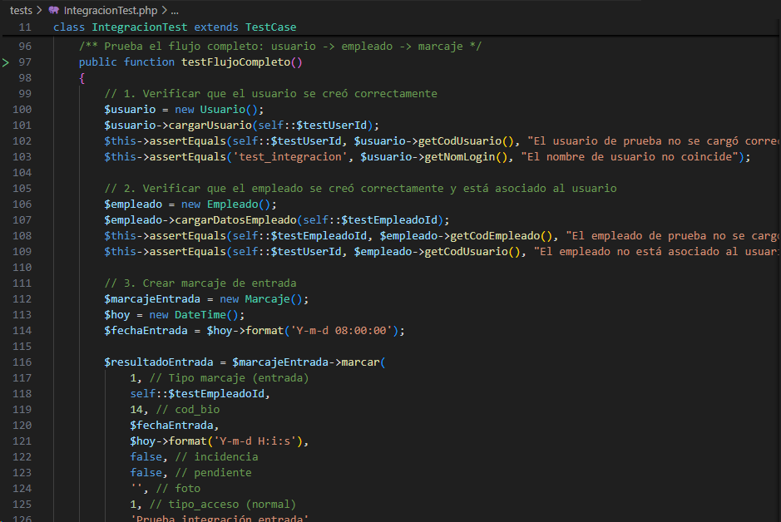

Pruebas de casos de uso
Caso E001
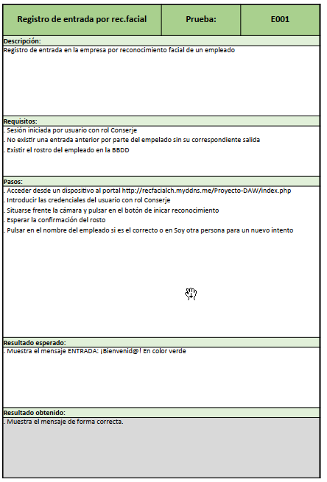
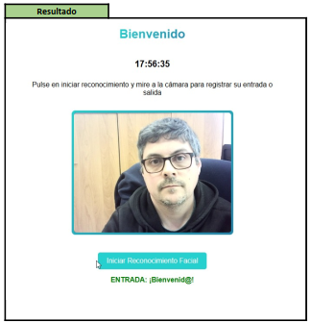

Caso E002
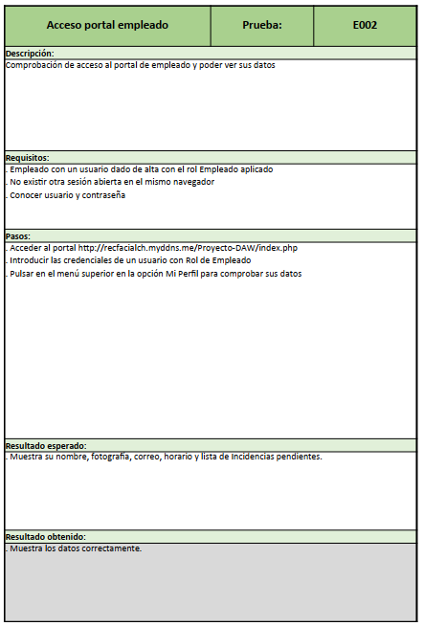
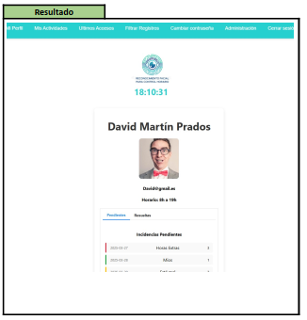

Caso E003
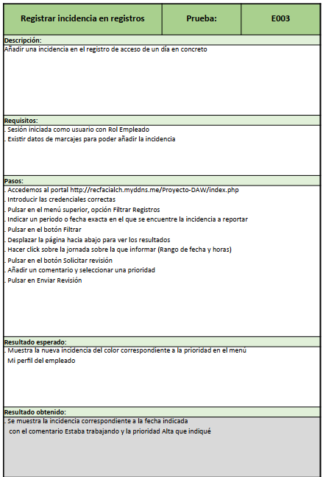
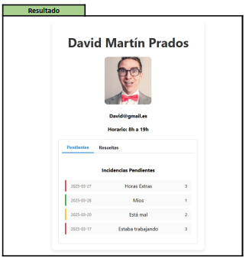

Caso E004
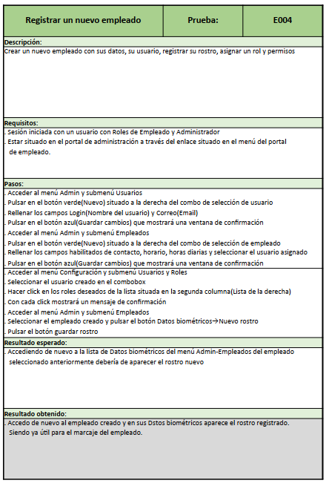
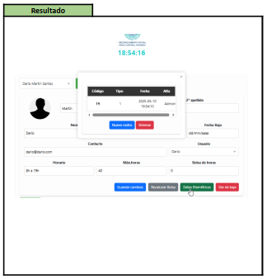

Manual de usuario

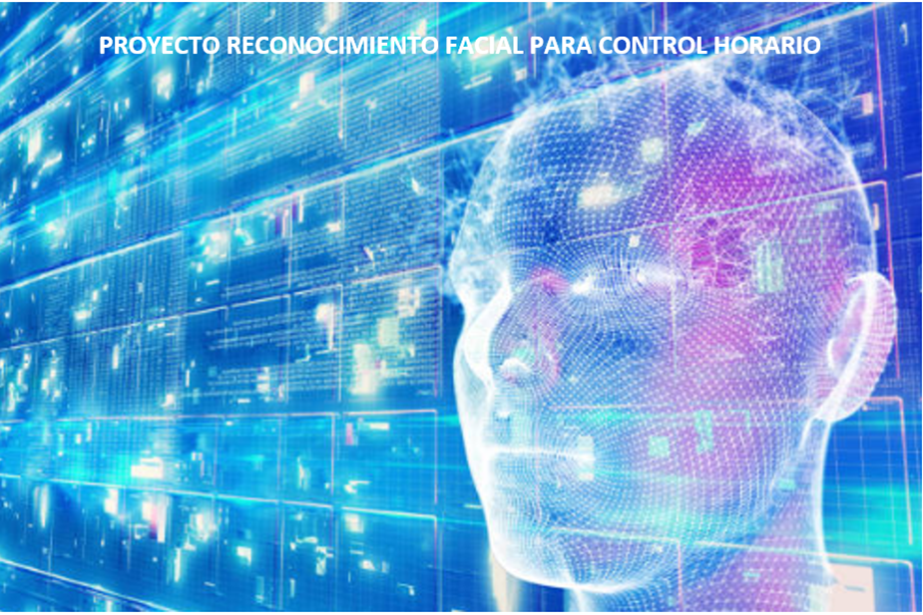

Acceso
https://recfacialh.myddns.me/Proyecto-DAW/public/login.php)
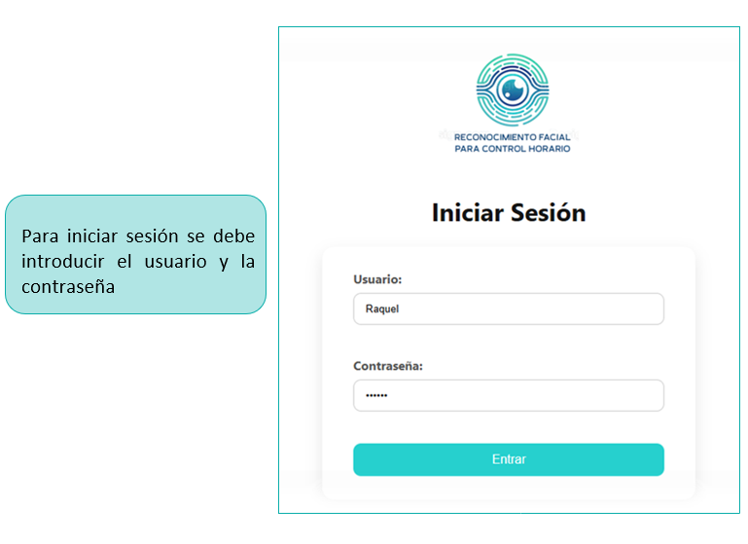

Reconocimiento facial
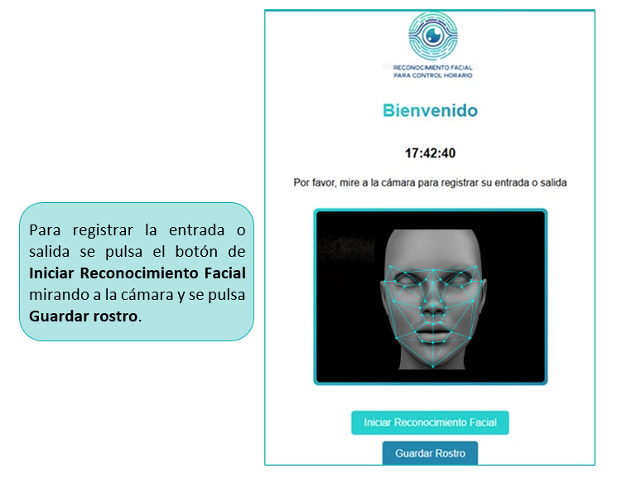

Portal de empleado
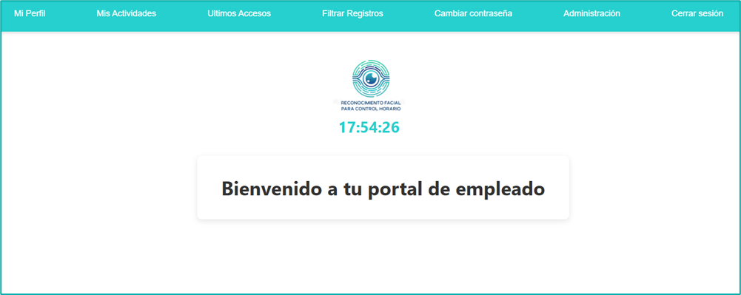Es el menú principal que permite acceder a los empleados a las distintas opciones del registro horario.

Mi perfil
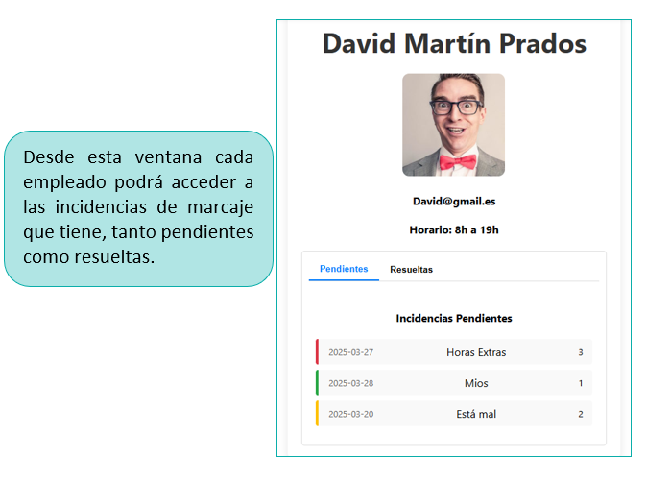

Mis Actividades
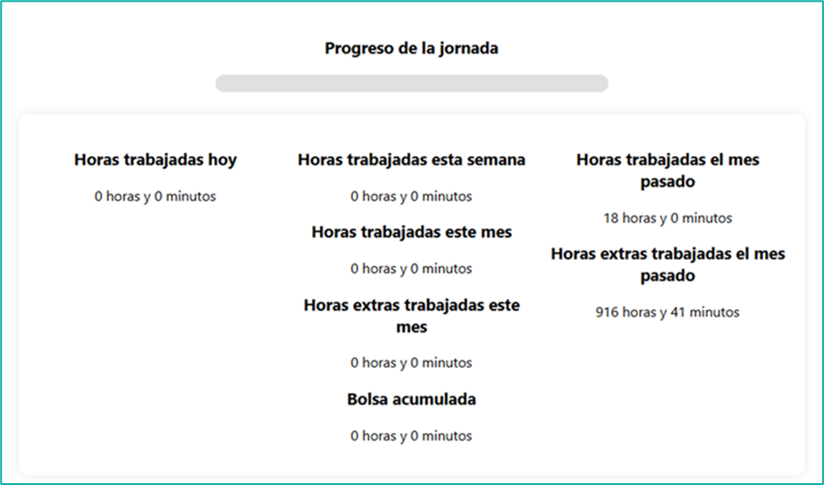Esta ventana muestra el registro horario del empleado que accede.

Últimos Accesos
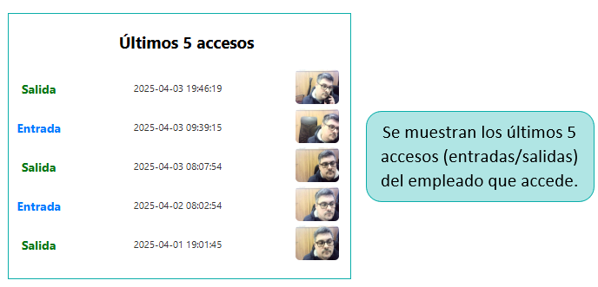

Filtrar Registros
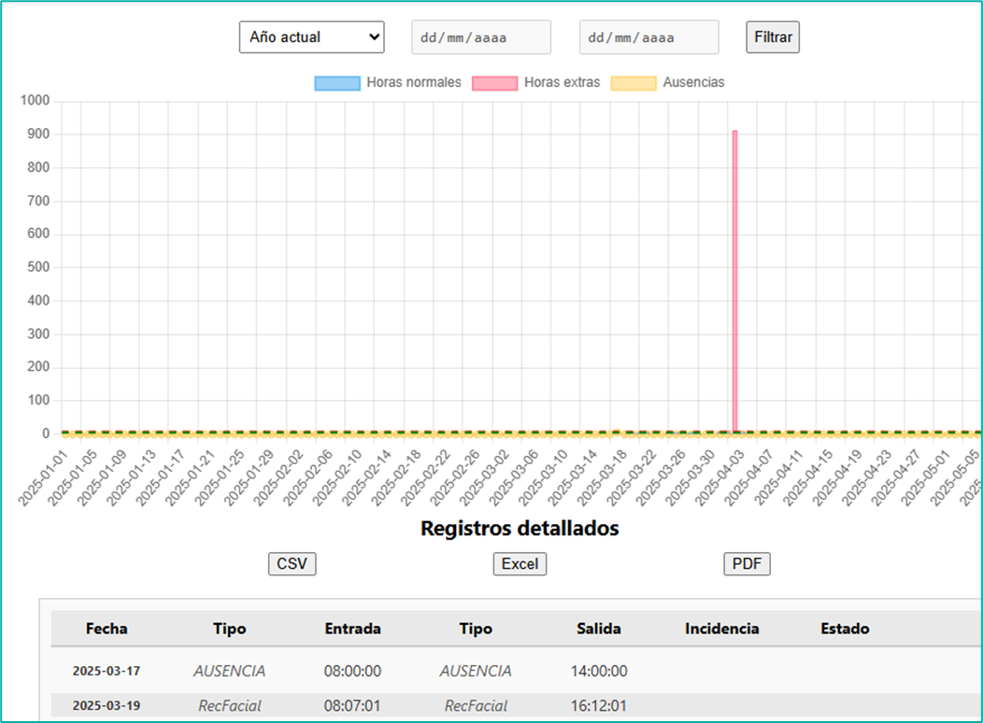Esta ventana permite filtrar los registros horarios por fecha, visualizar las horas normales realizadas, las extras y las ausencias en forma de gráfica. También muestra estos datos en una tabla y permite su exportación a fichero csv, Excel o Pdf.

Cambiar contraseña
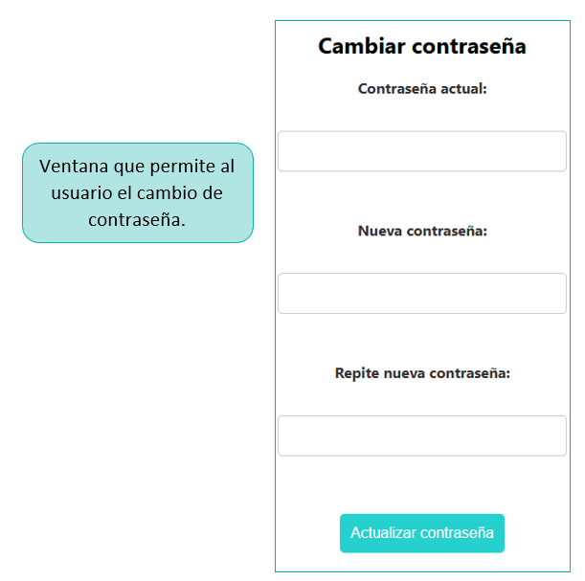

Administración
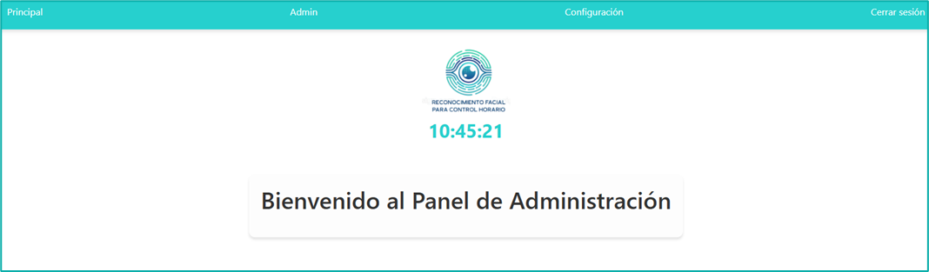Es el menú principal que permite a los administradores de la aplicación acceder a las distintas opciones de administración de la aplicación. Dependiendo del perfil que tenga cada administrador tendrá diferentes permisos.

Principal
Desde esta ventana el administrador podrá ver el registro horario de cualquier empleado y las incidencias de acceso que tenga pendientes de resolver. También podrá visualizar los empleados que no han entrado todavía, los que están trabajando y los que han marcado un fichaje de salida.
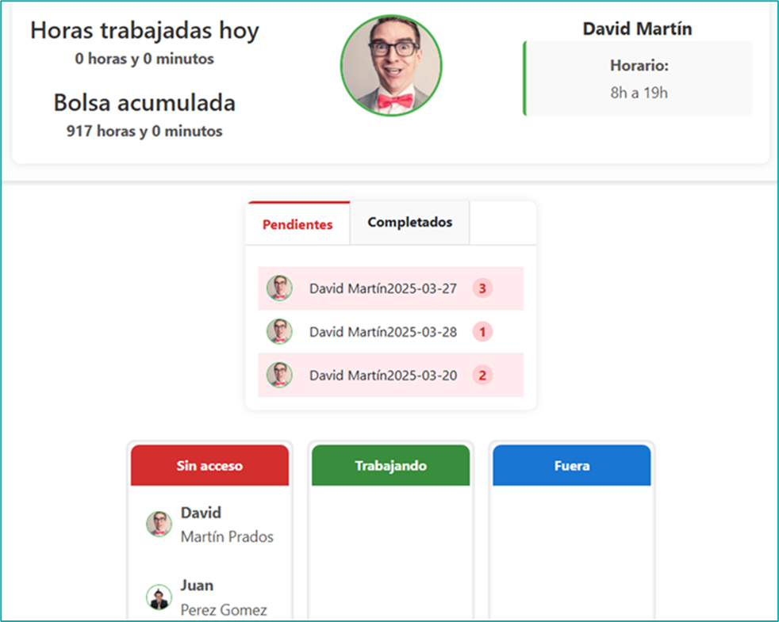

Admin

Empleados
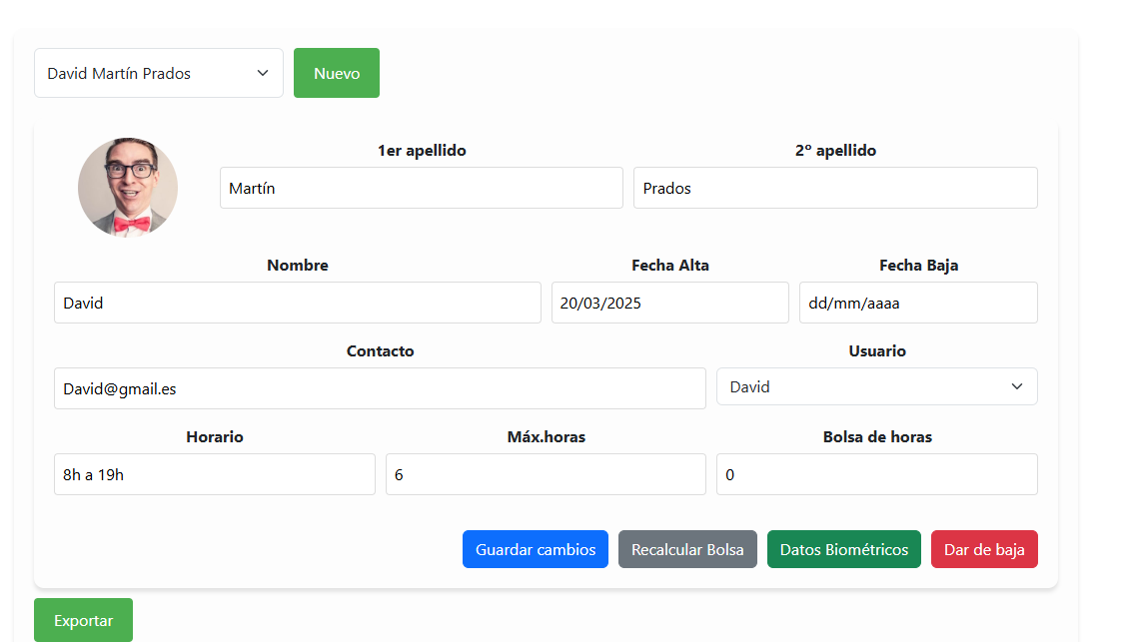Desde esta ventana el administrador puede crear un nuevo empleado, modificar uno existente o darlo de baja. También podrá exportar sus datos a un fichero.
Al pulsar el botón de Nuevo para dar de alta un nuevo empleado se accederá a la siguiente ventana que permite dar de alta los datos de un nuevo empleado:
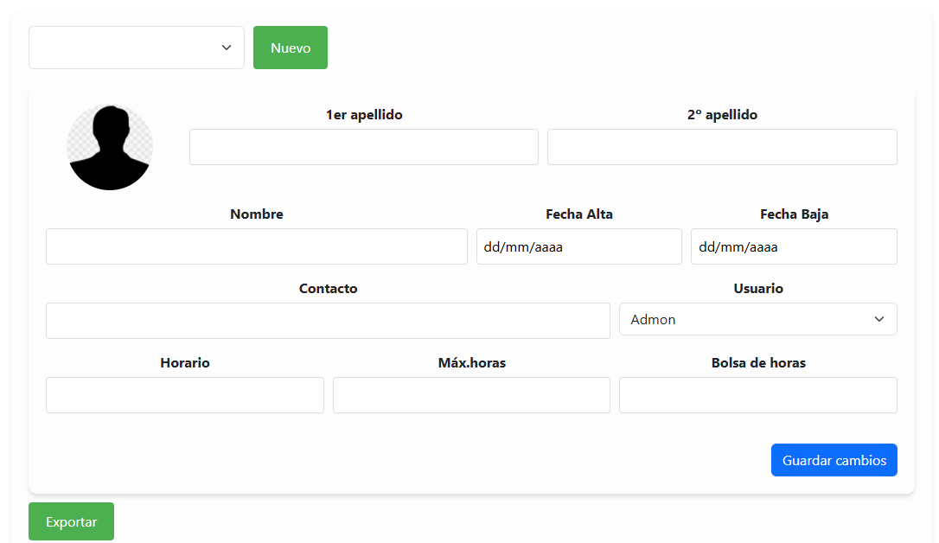
Además, se cuenta con opciones para recalcular la bolsa de horas del empleado o bien acceder a sus datos biométricos:
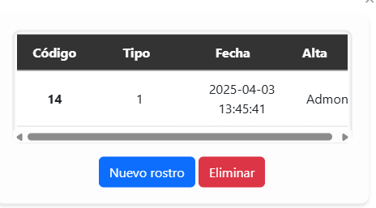
Desde la ventana de datos biométricos se permitirá obtener un nuevo dato biométrico (“nuevo rostro”) o eliminar el existente.

Usuarios

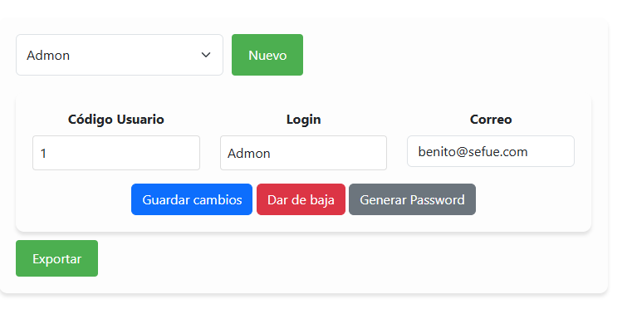Desde esta ventana el administrador puede crear un nuevo usuario, modificar uno existente o darlo de baja. También podrá generar una Password automáticamente para ese usuario. Como todas las ventanas de la aplicación, también podrá exportar sus datos a un fichero.
Al pulsar el botón de Nuevo para dar de alta un nuevo usuario se accederá a la siguiente ventana que permite dar de alta el login y el correo electrónico del nuevo usuario:

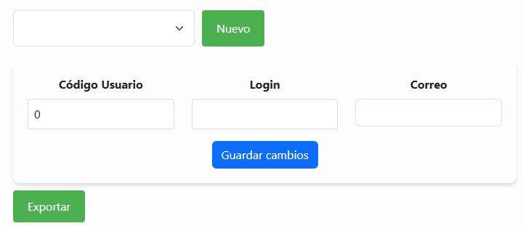

Marcajes
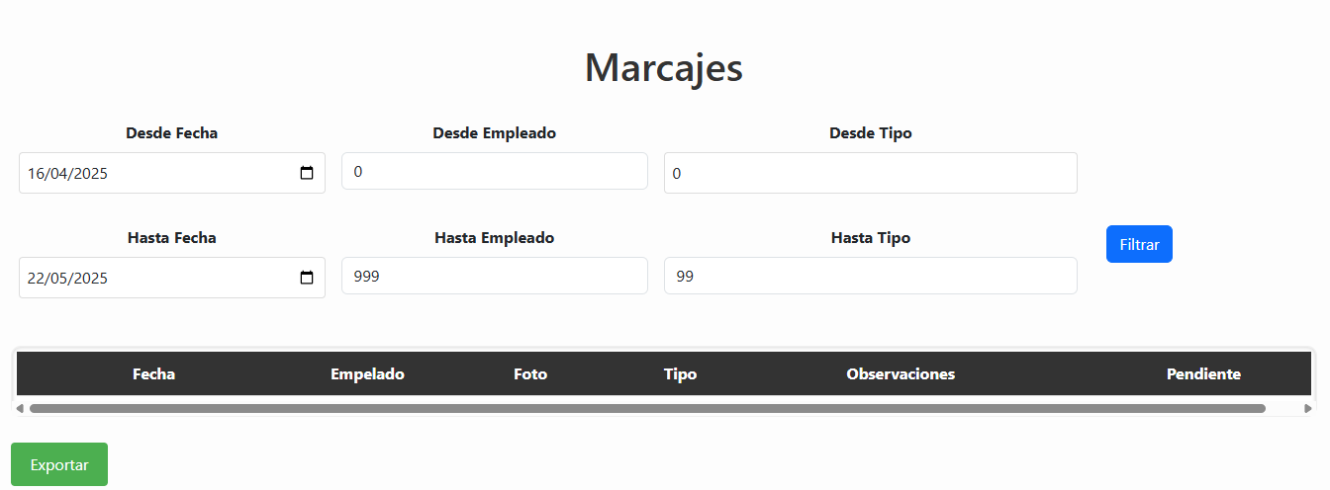Desde esta ventana se le permite al administrador acceder a todos los marcajes de los empleados, permitiéndole filtrarlos por fechas, código de empleado y tipo de marcaje. En una tabla se podrán visualizar los datos filtrados y exportarlos a un fichero.

Transacciones
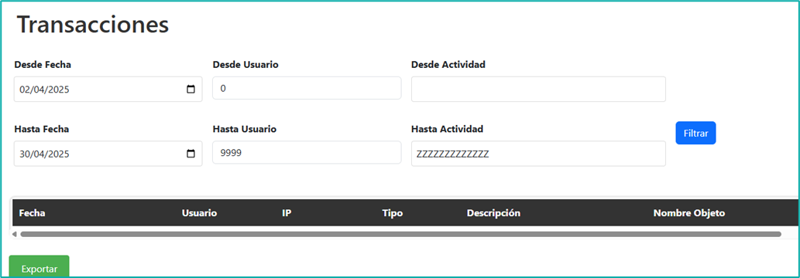
Desde esta ventana se puede acceder a todas las transacciones realizadas en la aplicación, sería un histórico de su actividad que permite filtrar por fechas, usuario o actividad, visualizar los datos filtrados y exportarlos a un fichero.

Configuración

Roles
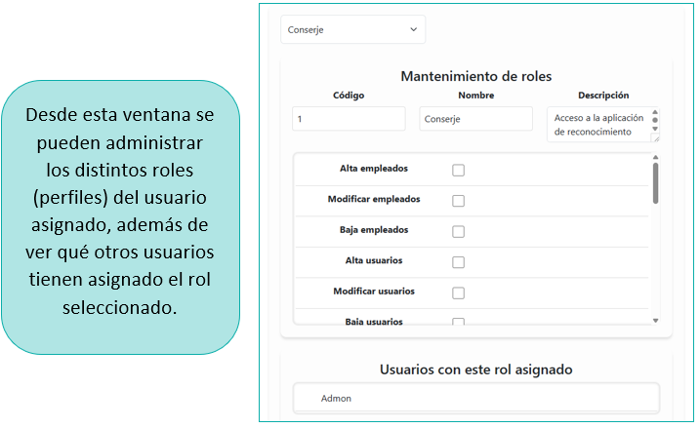

Usuarios y Roles
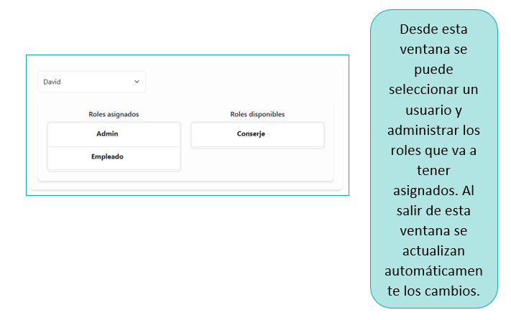

Ajustes
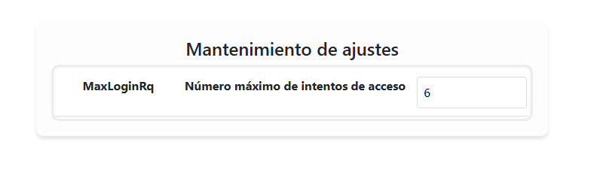Desde esta ventana se pueden configurar ajustes básicos de la aplicación como limitar el número máximo de intentos de acceso antes de bloquear.

Cerrar sesión

Al pulsar a la opción de menú, se termina la sesión y se vuelve a la ventana de identificación:

